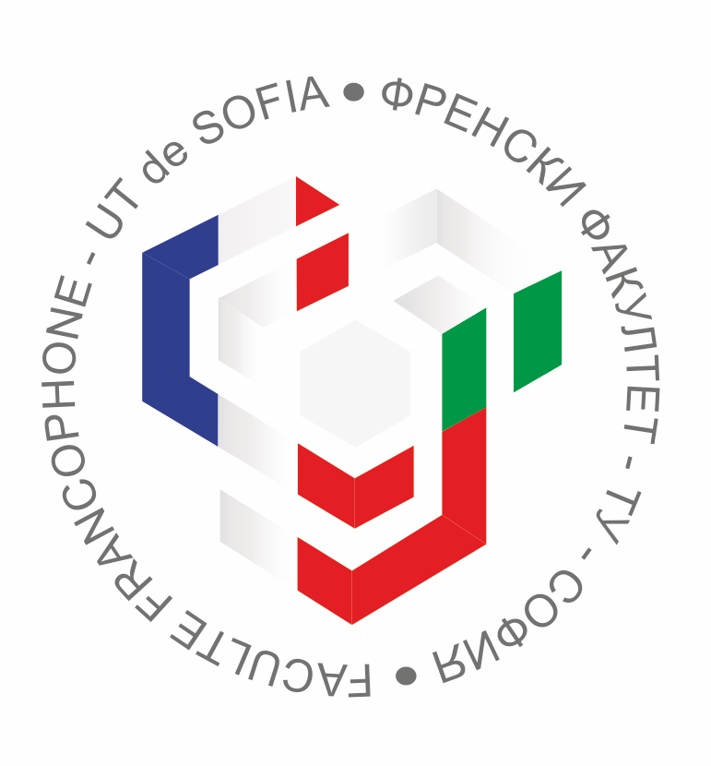
 UNIVERISTE TECHNIQUE DE SOFIA

FACULTE FRACOHONE DE GENIE ELECTRIQUE ET INFORMATIQUE

C o n f é r e n c e

Conception de nanoparticules métalliques aux propriétés optiques avancées

du

prof. Timothée Toury

de l’Institut Charles Delaunay- Lumière, Nanomatériaux, Nanotechnologies

Université de technologie de Troyes, France

le 26.10.2018, salle 12126, 14h00 – 16h00, Université Technique de Sofia, bd. Kliment Ohridski № 8

